# Etude de la performance cinématique du VTT

## Analyse de la chaîne fonctionnelle

1. **Remplir** le schéma fonctionnel du VTT pour la fonction Rouler à vitesse constante de 45km/h sur le plat en mode ME en rajoutant les noms des composants qui manquent à l’aide du diagramme BDD du dossier technique.

Choix utilisateur Mode (AE/ME)

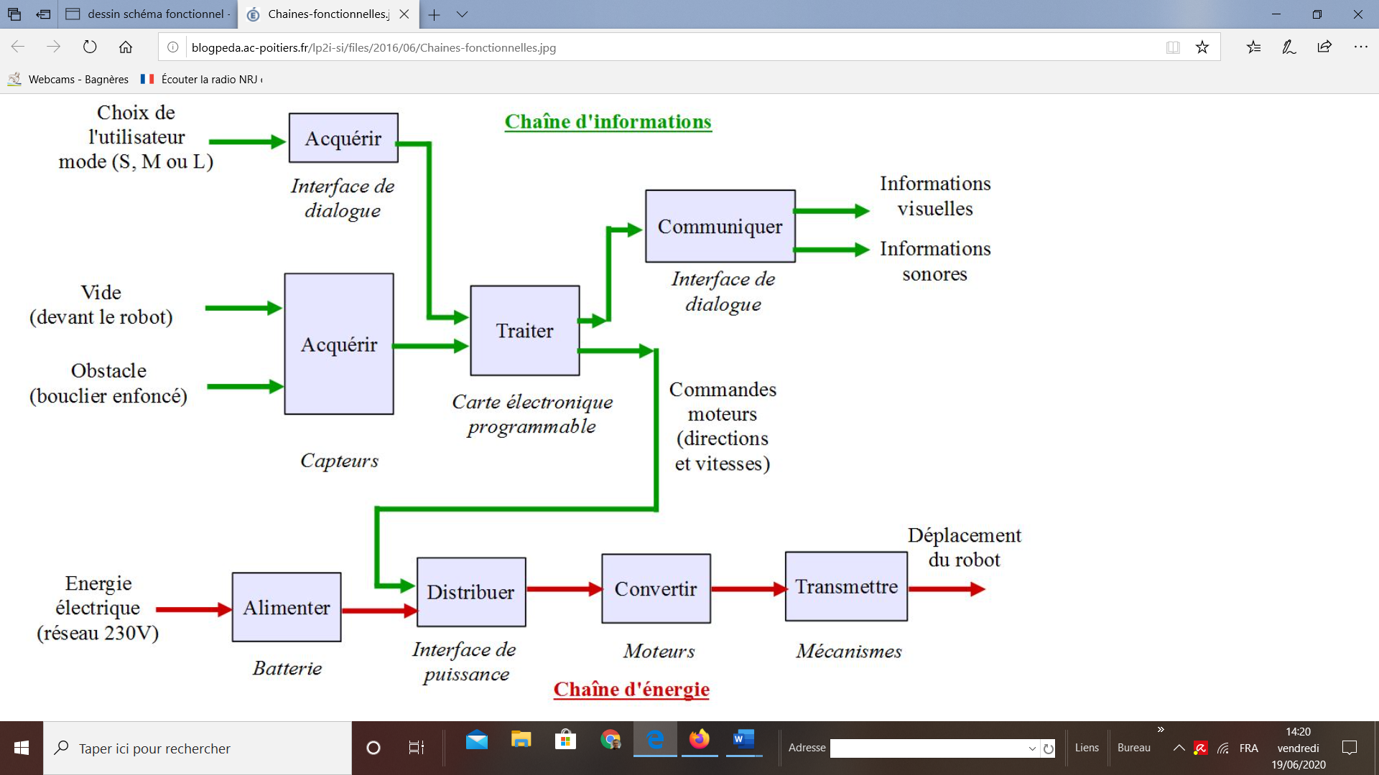

Information visuelle

sur le smartphone

Information sonore

VTT à l’arrêt

Agir

Déplacement du VTT

Commande du moteur en vitesse

**Chaîne de puissance**

Sonde (°C) batterie

Autonomie

Poignée d’accélération

1. **Donner** le nom d’une autre fonction de la Batterie que celle proposée dans la chaîne de puissance.
2. **Rajouter sur** le schéma fonctionnel du VTT les grandeurs physiques qui transitent dans la chaîne de puissance et d’information.

## Vérification de la performance cinématique

1. A partir des données techniques relevées dans le BDD et le Cahier des charges, **évaluer** la vitesse de rotation de la roue nécessaire pour maintenir en ligne droite le vélo à sa vitesse maximale.
2. **Donner** le nom du mouvement ainsi défini. **Donner** le lieu géométrique du centre instantané de rotation du vélo pendant ce mouvement.
3. A partir des données techniques relevées dans le BDD et le Cahier des charges, **Calculer** le rapport de transmission de l’ensemble Pignon-Chaine-Couronne.
4. A partir des données techniques relevées dans le dossier Technique sur le moteur choisi, **vérifier** si la vitesse de rotation du moteur suffit pour atteindre la vitesse de rotation de la roue.
5. A partir des données techniques relevées dans le BDD et le Cahier des charges, et à partir du résultat de la question 5 de l’activité 3, **évaluer** le couple transmissible par le moteur nécessaire pour maintenir en ligne droite le vélo à sa vitesse maximale.
6. En **déduire** la puissance délivrée par le moteur et **vérifier** si le cahier des charges est respecté.